《4.1 维护秩序靠规则》教学设计
教材版本：人教版 学科：道德与法治 年级：八年级 课时：1
课型：☑新授课 □复习课 □习题讲评课
一、课标依据
依据《义务教育道德与法治课程标准（2022年版）》，本框对应“法治观念、责任意识”核心素养。
内容要求：了解社会规则，理解社会秩序和社会规则的关系，树立规则意识，自觉遵守社会规则，维护社会秩序。
学业要求：能结合生活实例区分道德、纪律、法律等社会规则，理解社会规则保障社会秩序的实现。
教学提示：通过生活情境、法治案例（如《治安管理处罚法》修订、《中小学教育惩戒规则》）等，落实“教学评一体化”。
二、教材分析
本框位于第二单元“维护社会秩序”第四课“遵守社会规则”第一框，上承第一单元“走进社会生活”，下启4.2“遵守规则”、第五课“社会生活讲道德”、第六课“提升法治素养”。
本框的核心知识为社会秩序与社会规则的含义、种类、作用以及二者关系，是树立规则意识、培育法治观念的基础，具有重要的育人价值。
三、学情分析
八年级学生对社会秩序和社会规则有感性认识，能列举生活中的规则，但缺乏系统理解，容易混淆道德、纪律、法律等规则的种类与作用，对社会规则如何保障社会秩序的实现理解不深。
四、核心素养教学目标（以下五个目标根据每节课的具体内容来写，有的写，没有的不写）
1.政治认同目标：通过《治安管理处罚法》时隔20年修订等时政探究活动，了解国家不断完善法律规则以维护社会秩序，明白依法治国是维护社会稳定的重要保障，增强政治认同。
2.道德修养目标：通过图书馆、道路交通等秩序情境观察活动，了解社会秩序与社会规则的含义、种类，明白维护公共秩序需要每个社会成员自觉遵守道德规范，提升道德修养。
3.法治观念目标：通过《中小学教育惩戒规则》《治安管理处罚法》案例探究活动，掌握社会规则保障社会秩序实现的方式，明白违反规则要受到道德谴责、纪律处罚乃至法律制裁，树立法治观念。
4.健全人格目标：通过“如果没有秩序，我们的生活将会怎样”问题探究活动，理解各安其位、各尽其责的道理，明白尊重规则、遵守秩序有利于形成健康人格，健全人格。
5.责任意识目标：通过“如何实现秩序之美”讨论活动，明白社会正常运行需要每个社会成员各司其职、密切合作、承担责任，增强责任意识。
五、教学重难点
教学重点：社会秩序与社会规则的含义、种类、作用及二者关系。
教学难点：理解社会规则如何保障社会秩序的实现。
六、教学准备
教师：课件、教具、学习任务单、当堂检测习题、拓展素材
学生：观察并记录身边的社会秩序和社会规则现象，预习教材P24—28内容。
七、教法学法
教法：任务驱动、问题链导学、情境创设、精讲点拨、分层教学
学法：自主学习、合作探究、归纳建构、当堂练习
八、教学过程（教学评一体化）
教学环节 | 教师活动 | 学生活动 | 设计意图 | 过程性评价
情境导入，激趣启思 | 出示《治安管理处罚法》时隔20年修订、2026年1月1日起试行的时政新闻，提问“时隔20年重新修订的目的是什么？”，导入课题。 | 阅读时政，思考讨论，初步认识规则需要随社会发展而完善，引出“维护秩序靠规则”。 | 以时政热点引发兴趣，聚焦“规则与秩序”主题。 | 能关注时政，初步理解规则对秩序的重要性。
任务驱动，新知探究 | 出示运动员按规则比赛、工人按规程操作、读者在图书馆安静学习等图片，提问“这些画面体现了哪些社会秩序”，引导归纳社会秩序的含义与种类；再以“如果没有秩序生活会怎样”问题链，引导认识社会秩序的重要性。 | 观察图片，概括社会秩序的含义与种类（交通、生产、公共场所秩序），讨论无序化的后果，归纳社会秩序的重要性。 | 通过直观情境帮助学生理解社会秩序的含义、种类与重要性。 | 能准确概括社会秩序的含义、种类与重要性。
合作交流，深度学习 | 组织小组探究社会规则的含义、种类（道德、纪律、法律）与作用；结合《中小学教育惩戒规则》《治安管理处罚法》案例，引导学生分析社会规则与社会秩序的关系及规则如何保障秩序的实现。 | 小组合作归纳社会规则的含义、种类与作用，结合法治案例辨析“社会秩序离不开社会规则维系”“社会规则保障社会秩序实现”。 | 通过合作探究突破重难点，理解社会规则如何保障社会秩序。 | 能区分道德、纪律、法律，完整分析规则与秩序的关系。
当堂训练，知识过关 | 出示“医院就医秩序”材料题（P17题），巡视指导，组织讲评。 | 独立完成练习，结合材料分析医院井然秩序的实现方式，规劝插队者。 | 检测知识掌握与迁移运用能力，及时反馈学情。 | 能结合材料规范作答，学以致用。
课堂小结，构建体系 | 引导学生用思维导图梳理“社会秩序—社会规则—二者关系”知识体系，完善板书。 | 自主梳理知识结构，展示小结，完善板书思维导图。 | 帮助学生构建知识网络，形成系统认知。 | 能完整呈现本课知识结构。
布置分层作业 | 布置分层作业：基础作业（背诵社会秩序、社会规则的含义、种类、作用及二者关系）；提升作业（分析一则“规则保障秩序”的生活或法治案例）；实践性素养作业（观察并记录身边一种社会秩序的形成过程，说明规则的作用）。 | 明确作业要求，课后分层完成，将所学应用于生活观察。 | 分层落实，促进学以致用、素养落地。 | 根据作业完成情况反馈学情，跟进补差。
九、当堂过关检测
1.（选择题）社会秩序是社会生活有条不紊、井然有序的状态。下列属于社会秩序的是（ ） A.考场秩序 B.交通秩序 C.商场秩序 D.操场秩序 【答案】B
2.（选择题）道德、纪律、法律等规则中，调整范围最广、最具强制力的是（ ） A.道德 B.纪律 C.法律 D.风俗 【答案】C
3.（选择题）“社会秩序离不开社会规则的维系”，这说明（ ） A.社会规则由社会秩序决定 B.社会秩序保障社会规则的实现 C.社会秩序离不开社会规则 D.二者没有关系 【答案】C
4.（材料分析）结合“医院叫号系统、一米线”等材料，说明社会规则如何保障就医秩序的井然实现。
十、板书设计
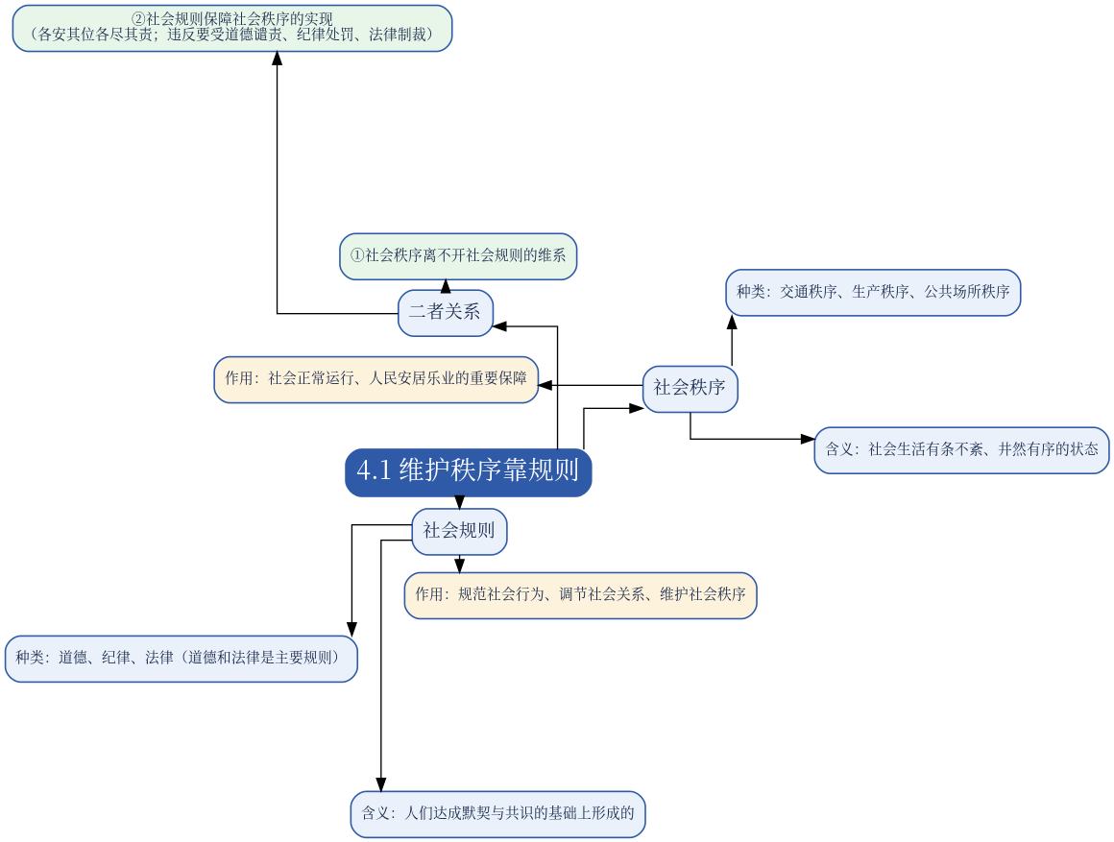
十一、教学反思（手写教案本）
1. 素养落地的课堂亮点：
2. 课堂存在问题、学情短板：
3. 改进措施、培优补差及二次备课设想

